MILJØSAMLING LANGELAND 2022

Laurdag 17. september 2022 inviterar Førde IL og Gaular IL til Miljøsamling for
born og ungdom f. 2007-2012
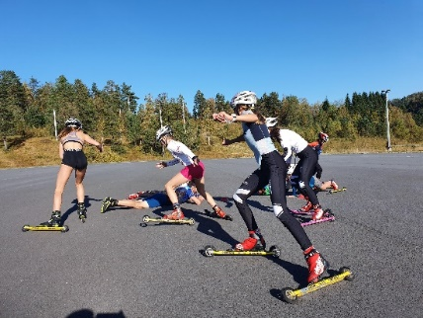

For aldersgruppe 2010 og eldre vert det invitert til rulleskirenn kl. 15.15 (siste økt miljøsamling, sjå meir info under!)

Stad: Langeland Skisenter

Tidspunkt: Laurdag 17. september 2022, kl. 10.00 – 16.30

Målgruppe: Utøvarar f. 2007-2012

Program: Ein legg opp til variert program med både rulleski- og barmarkstrening. Inndeling i grupper etter alder. Påmelde deltakarar vert tilsendt detaljprogram for samlinga. Vi har rulleski til utlån.

Rulleskirenn:
For alder 2010 og eldre blir siste økt for dagen rulleskirenn i fri teknikk (valfri deltaking). For aldersgruppa 2011 – 2012 og dei som ikkje ønsker å delta i rulleskirenn vert det lagt opp til ei barmarksøkt samtidig.

Deltakaravg.: Kr. 200,- pr. person.
Deltakaravgifta inkl. varm lunsj, samt startkontingent for rulleskirenn.

Påmeldingsfrist: 14. september 2022

Påmelding: Både miljøsamling og rulleskirenn melder på til; yngve.thorsen@coop.no
Velkommen til ein superkjekk treningsdag på Langeland
Med venleg helsing Førde IL og Gaular IL

INFORMASJON RULLESKIRENN 13 ÅR OG ELDRE

Klassar | Løypelengder | Tal rundar | Startkontingent
Kl. 13 og 14 år | 4km | 2 stk. (2 x 2km) | Inkludert i miljøsamling
Kl. 15 og 16 år | 6km | 3 stk. (3 x 2km) | Inkludert i miljøsamling
Junior Kvinner (Kl. K17 år – K 19-20 år) | 6 km | 3 stk. (3 x 2km) | Kr. 150,-
Junior Menn (Kl. M17 år – M 19-20 år) | 10km | 5 stk. (5 x 2km) | Kr. 150,-
Senior Menn | 10km | 5 stk. (5 x 2km) | Kr. 170,-
Senior Kvinner | 6km | 3 stk. (3 x 2km) | Kr. 170,-

NB! For dette arrangementet er årsklasse for sesong 2022/2023 gjeldande, dvs. at utøvarar f. 2010 er yngste startande årgang – klasse 13 år.

Betaling av startkontingent skjer via Vipps ved henting av startnummer.

STILART
Friteknikk

UTLÅN AV RULLESKI
På rulleskirennet skal alle utøvarar bruke arrangøren sine rulleski. Dvs. Swenor rulleski m/ 2`ar hjul framme og bak, ev. Swenor sine juniorski (for yngre årsklassar).

INTERVALLSTART
Intervallstart, 30 sek. Første start kl. 15.15.
PREMIERING
Alle deltakarar på rulleskirenn får premie.

